TRABAJO ANEXO MATEMATICAS NOVENO

HALLA LAS RAICES DE LAS SIGUIENTES FUNCIONES CUADRATICAS:

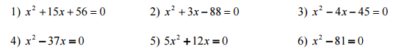

HALLA EL PUNTO DE CORTE CON EL EJE Y EN LAS SIGUIENTES FUNCIONES CUADRATICAS

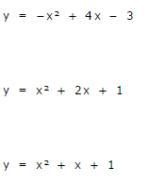

GRAFICA LAS SIGUIENTES FUNCIONES:

*H(X) = X2 – 4X + 4*

*T(X) = -X2 + 3X*

Identifique el vértice, el eje de simetría, las raíces punto de corte con el eje y

HAGA EL BOSQUEJO DE UNA FUNCION EXPONENCIAL Y UNA LOGARITMICA Y ESCRIBA SUS CARACTERISTICAS